Neu gefügt
a+r Architekten zeichnen verantwortlich für den Kirchenneubau St. Johannes-Maria-Vianney in Stuttgart-Mönchfeld. Auch die umgebende Quartiersbebauung mit drei neuen Wohnungsbauten, Kindertagesstätte und einer Sozialstation stammen aus der Entwurfsfeder des Stuttgarter Architekturbüros.
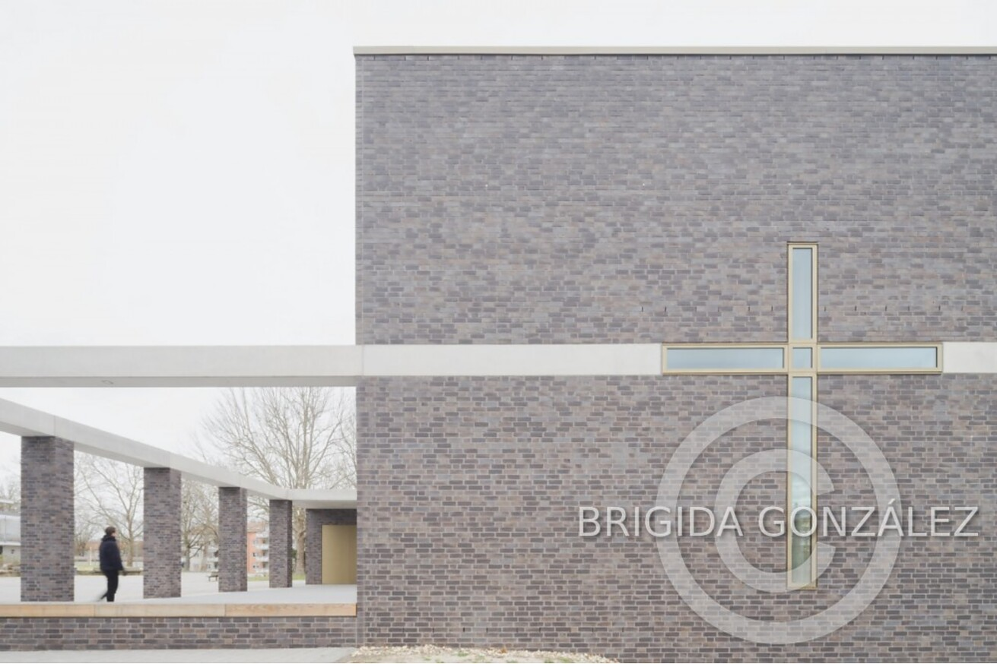

Ein Kirchenneubau ist ein eher seltenes Ereignis geworden. Im Stuttgarter Stadtteil Mönchfeld ist im Sommer 2023 eine neue katholische Kirche geweiht worden. Sie ersetzt einen Bau aus den 1960er-Jahren, der für die heutigen Bedürfnisse der Kirchengemeinde deutlich zu groß geworden und zudem stark sanierungsbedürftig war. Dank der Neuordnung des gesamten Areals rund um die neue Kirche entstand ein architektonisch hochwertig gestaltetes Quartier, das dem gesamten Stadtteil eine neue Identität verleiht. Die Architektur des Kirchenneubaus, der weiteren Neubebauung als auch das städtebauliche Konzept stammen vom Büro a+r Architekten.  Stuttgart-Mönchfeld liegt im Norden der baden-württembergischen Landeshauptstadt, auf einem Hügel mit weitem Blick über Weinberge und den Neckar im Tal. Die Siedlung wurde in den 1950er- und 1960er-Jahren vor allem für den sozialen Wohnungsbau errichtet. Auch die katholische Kirche St. Johannes-Maria-Vianney mit Gemeindehaus inklusive Wohnungen und Kindertagesstätte mit Pfarrhaus stammten aus dieser Zeit. Über die Jahrzehnte hatte sich bei den Gemeindegebäuden jedoch ein erheblicher Investitionsstau gebildet und der Bestand entsprach nicht mehr den tatsächlichen Anforderungen. Zudem kämpft die Gesamtkirchengemeinde „Stuttgarter Madonna“, zu der u.a. auch St. Johannes-Maria-Vianney gehört, wie viele Kirchengemeinden mit der demographischen und religiösen Entwicklung der Gesellschaft. Diese geht einher mit einem Mitgliederverlust bei gleichzeitigem Wunsch nach mehr sozialem Engagement, wie bei der Kinderbetreuung oder bei der Pflege. So war zum einen der Kirchenbau mit über 400 Plätzen für die heutige Gemeinde viel zu groß, zum anderen erfüllte der Bestandskindergarten den stetig wachsenden Bedarf an Betreuungsplätzen bei weitem nicht mehr.  Kirchenprozess „Aufbrechen“  Bereits 2011 stieß die Katholische Kirche Stuttgart den pastoralen Entwicklungsprozess „Aufbrechen – Katholische Kirche in Stuttgart“ an, mit dem Ziel für die Zukunft gut aufgestellt zu sein. In vielen Gemeinden wurden daraufhin Gebäude reduziert und nach anderen Nutzungs- und Kooperationsmodellen gesucht. Bei St. Johannes-Maria-Vianney entschied man sich die bestehende Kirche und die Gemeindegebäude durch Neubauten zu ersetzen – lediglich der vom Kirchengebäude abgerückte Glockenturm blieb als identitätsstiftendes Bauwerk stehen. Die neue, viel intimere Kirche ist mit ihren 110 Plätzen an das aktuelle Gemeindeleben angepasst.  Auf den freigewordenen Flächen konnten zudem drei schlanke, mehrgeschossige Wohntürme entstehen, in denen sich nun die viel größere Kindertagesstätte mit vier Gruppen, 64 seniorengerechte und größtenteils barrierefreie Wohnungen sowie eine Caritas Station inklusive Stützpunkt für den ambulanten Pflegedienst befinden. „Die Gemeinde St. Johannes-Maria-Vianney weint nicht vergangenen Zeiten nach, sondern geht mit Mut und Einsicht voran und schafft Neues“, sagte Weihbischof Gerhard Schneider bei der Grundsteinlegung der Kirche. „Kirche bleibt in Mönchfeld nah bei den Menschen. Die Kirche ist mit Liturgie und Verkündigung, aber eben auch mit der Caritas in diesem Stadtteil präsent.“  Eine neue Kirche entsteht  Für die Architektur des Kirchenneubaus, der Wohnbebauung als auch der Quartiersgestaltung konnten sich a+r Architekten 2017 in einem Wettbewerb mit dem 1. Platz behaupten. Im Jahr 2020 startete schließlich nach den Abrissarbeiten die Neubebauung nach den Plänen des Architekturbüros mit Sitz in Stuttgart und Tübingen. Herz des neuen durchgrünten und autofreien Areals ist ein neugestalteter Quartiersplatz, um den sich die Kirche und die anderen Neubauten gruppieren. Den kubischen, zweigeschossigen Kirchenneubau mit seinem eingeschossigen Anbau mit pastoralem Büro, Gemeinderäumen und -saal haben a+r Architekten mit einer dunklen Klinkerfassade verkleidet. Er unterstreicht mit seiner Farbgebung seine besondere Stellung im Quartiersgefüge. Eine vorgelagerte Pergola aus Sichtbeton und Klinkerstützen fasst den Kirchenvorplatz. Das Sichtbetonband setzt sich gestalterisch als Attika am Anbau fort und teilt den Kirchenkubus genau in der Mitte.  In die Süd-Westfassade ist ein Kreuz aus Glas eingeschnitten, dessen horizontale Linie das Sichtbetonband an dieser Stelle ersetzt. Dieses „Fensterkreuz“ zeichnet im Innenraum zugleich das leuchtende Altarkreuz. Den Innenraum gestalteten a+r Architekten hell, mit weißem Rauputz an den Wänden und einer weiß lasierten, zum Altar hin abgetreppten Holzdecke. Lediglich der Fußboden aus dunklem Hirnholzparkett setzt einen deutlichen Kontrast. Eine sehr bewusst gestaltete Tageslichtführung, mit seitlichen Dachoberlichtern, einem Oberlicht direkt über dem Altar und dem Fensterkreuz, unterstützen den sakralen Charakter der neuen Kirche.  Spuren der alten Kirche  Auch die liturgischen Orte in der Kirche, wie Altar, Ambo, Taufstein, Tabernakel, Kredenz, Ewiges Licht und Marienaltar haben a+r Architekten gestaltet. Zum ersten Mal in der Geschichte der Diözese Rottenburg-Stuttgart konnte der dafür ausgelobte Kunstwettbewerb von Architekten gewonnen werden. Die Transformation von alt zu neu war eines der Kernthemen von a+r für den Architekten- als auch den Kunstwettbewerb. Und so fassen bei den liturgischen Orten Zunderstahlplatten geschichtete Hölzer, die aus den alten Kirchenbänken des Vorgängerbaus gewonnen wurden. In der neuen Kirche finden sich weitere Spuren der alten. Die Marienstatue oder das Kruzifix wurden übernommen und in den neuen Kirchensaal integriert. Die Orgel wurde hingegen gebraucht von einer bayrischen Kirchengemeinde erworben und für St. Johannes-Maria-Vianney angepasst.  „Die Atmosphäre und auch die Akustik in der neuen Kirche sind großartig“, bestätigte dann auch Ludwig-Frank Mattes, leitender Pfarrer der Gesamtkirchengemeinde „Stuttgarter Madonna“. Und a+r konnten in der Kirche ein ganz besonderes Detail umsetzen: „Mein Traum, dass der Grundstein unter einem gläsernen Boden im Foyer für alle Zeiten zu sehen sein wird, hat sich hier erfüllt“, freut sich Architekt Johannes Weiß. Die beleuchtete Bodenvitrine beinhaltet Teile des Grundsteins der alten Kirche, eine Kirche aus Legosteinen, ein Stuttgarter Rößle, Münzen, sowie eine Tageszeitung vom Tag der Grundsteinlegung.  Attraktive Wohnbebauung  Die drei Wohntürme mit Kita und Sozialstation ließ a+r mit einer Klinkerriemchenfassade mit Putzbändern errichten. Alle 64 Wohnungen sind mit Fußbodenheizung und barrierefreien Bädern ausgestattet. Einige der seniorengerechten Einheiten sind zudem rollstuhlgerecht ausgeführt. Bauherr für die Wohntürme und die Kita war die Caritas Stiftung Stuttgart in Zusammenarbeit mit der Grötzinger Stiftung. Das Wohnkonzept ermöglicht den Seniorinnen und Senioren möglichst lange in den eigenen vier Wänden zu wohnen.  „Die Häuser öffnen sich in Richtung Neckartal. Sie sind als durchlässige Bausteine geplant und in der Mitte liegt der neue Quartiersplatz“, erklärt Architekt Alexander Lange, Geschäftsführer a+r Architekten. Und die Wohnungen in den obersten Stockwerken bieten zudem einen famosen Weitblick über die Weinberge, den Max-Eyth-See und das Neckartal.  Daten und Fakten  Projekt: Quartiersentwicklung St. Johannes-Maria-Vianney mit Kirchenneubau und Wohnungsbau in Stuttgart-Mönchfeld  Bauherr Kirche: Katholische Kirchengemeinde St. Johannes-Maria-Vianney vertreten durch Katholisches Stadtdekanat Stuttgart  Bauherr Wohnungsbau: Caritas Stiftung Stuttgart  Architektur: a+r Architekten GmbH, Stuttgart/Tübingen, www.aplusr.de  Fertigstellung: Juli 2023 (Kirche), Mai 2023 (Wohnungsbau)  BGF Kirche: 656 m²  BRI Kirche: 3.800 m³  Nutzfläche Kirche: 430 m³  BGF Wohnungsbau: 10.200 m²  BRI Wohnungsbau: 32.600 m³  Nutzfläche Wohnungsbau: 5.950 m²  Fotos: Brigida González  Stuttgart, im April 2024  Abdruck honorarfrei / Beleg erbeten  Weitere Fotos auf Anfrage verfügbar  BITTE BEACHTEN: Richten Sie Ihre Anfrage an a+r Architekten, Miriam Gärtner, um die Nutzungsrechte der Fotos abzuklären: pr@aplusr.de | Journalistenkontakt  Rainer Häupl  bering*kopal GbR, Büro für Kommunikation  t +49(0)711 7451759-16  rainer.haeupl@bering-kopal.de  www.bering-kopal.de  Architektenkontakt  a+r Architekten GmbH  Miriam Gärtner  Rotebühlstraße 89/2  D 70178 Stuttgart  t +49(0)711 722355-802  f +49(0)711 722355-22  pr@aplusr.de  www.aplusr.de

1 Die neue katholische Kirche St. Johannes-Maria-Vianney nach Plänen von a+r Architekten wurde im Juli 2023 fertig gestellt. Foto: Brigida González
BITTE BEACHTEN: Richten Sie Ihre Anfrage an a+r Architekten, Miriam Gärtner, um die Nutzungsrechte dieses Fotos abzuklären: pr@aplusr.de
2 Vom Bestandskirchenensemble aus den 1960er-Jahren blieb lediglich der Glockenturm als identitätsstiftendes Bauwerk stehen. Foto: Brigida González
BITTE BEACHTEN: Richten Sie Ihre Anfrage an a+r Architekten, Miriam Gärtner, um die Nutzungsrechte dieses Fotos abzuklären: pr@aplusr.de
3 Neben dem Kirchenneubau mit pastoralem Büro, Gemeinderäumen und -saal entwarfen a+r Architekten auch drei Wohntürme mit Kita und Sozialstation und den neuen Quartiersplatz. Foto: Brigida González
BITTE BEACHTEN: Richten Sie Ihre Anfrage an a+r Architekten, Miriam Gärtner, um die Nutzungsrechte dieses Fotos abzuklären: pr@aplusr.de
4 Ein Sichtbetonband teilt den Kirchenkubus genau in der Mitte und setzt sich gestalterisch als Attika am Anbau fort. Foto: Brigida González
BITTE BEACHTEN: Richten Sie Ihre Anfrage an a+r Architekten, Miriam Gärtner, um die Nutzungsrechte dieses Fotos abzuklären: pr@aplusr.de
1. |  | 2.
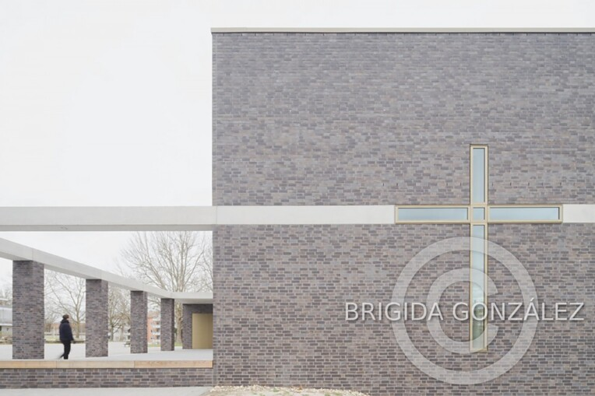 |  | 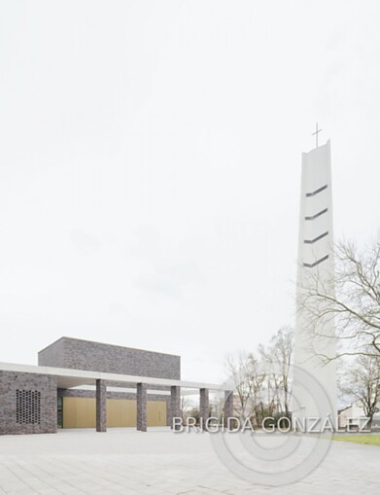
3. |  | 4.
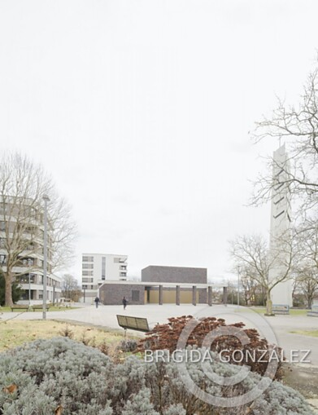 |  | 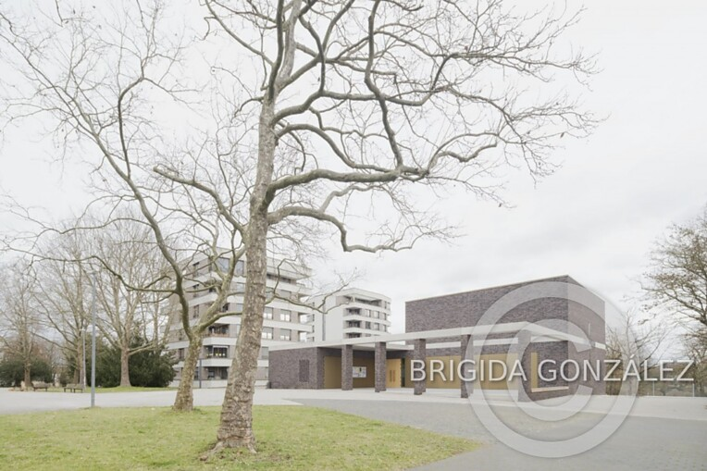

5 Eine vorgelagerte Pergola aus Sichtbeton und Klinkerstützen fasst den Kirchenvorplatz. Foto: Brigida González
BITTE BEACHTEN: Richten Sie Ihre Anfrage an a+r Architekten, Miriam Gärtner, um die Nutzungsrechte dieses Fotos abzuklären: pr@aplusr.de
6 Den kubischen, zweigeschossigen Kirchenneubau mit eingeschossigem Anbau für die Kirchengemeinderäume hat a+r Architekten mit einer hochwertigen Klinkerfassade verkleidet. Foto: Brigida González
BITTE BEACHTEN: Richten Sie Ihre Anfrage an a+r Architekten, Miriam Gärtner, um die Nutzungsrechte dieses Fotos abzuklären: pr@aplusr.de
7 Den Innenraum gestalteten a+r Architekten hell, mit weißem Rauputz an den Wänden und einer weiß lasierten, zum Altar hin abgetreppten Holzdecke. Blickfänger ist das leuchtende Altarkreuz. Foto: Brigida González
BITTE BEACHTEN: Richten Sie Ihre Anfrage an a+r Architekten, Miriam Gärtner, um die Nutzungsrechte dieses Fotos abzuklären: pr@aplusr.de
8 a+r Architekten konnten nicht nur den Architektenwettbewerb für sich entscheiden, sondern auch den Kunstwettbewerb für die liturgischen Orte. Zunderstahlplatten fassen dafür geschichtete Hölzer, die aus den alten Kirchenbänken des Vorgängerbaus gewonnen wurden. Foto: Brigida González
BITTE BEACHTEN: Richten Sie Ihre Anfrage an a+r Architekten, Miriam Gärtner, um die Nutzungsrechte dieses Fotos abzuklären: pr@aplusr.de
5. |  | 6.
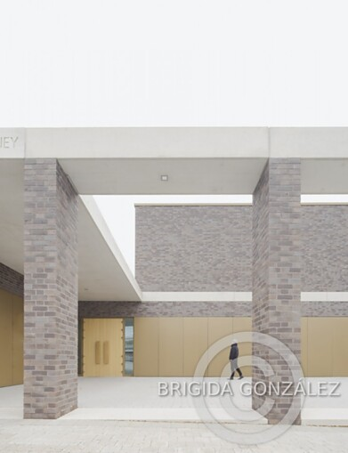 |  | 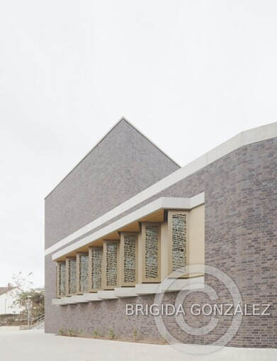
7. |  | 8.
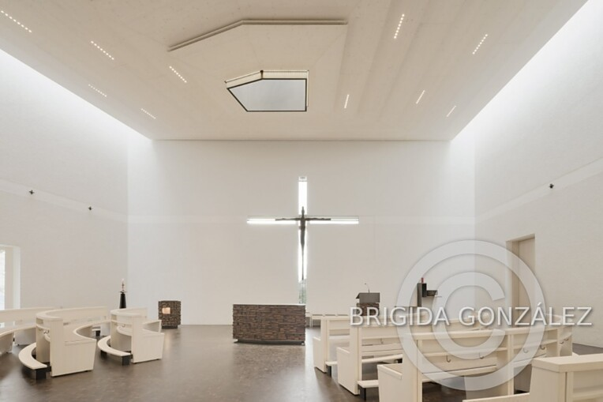 |  | 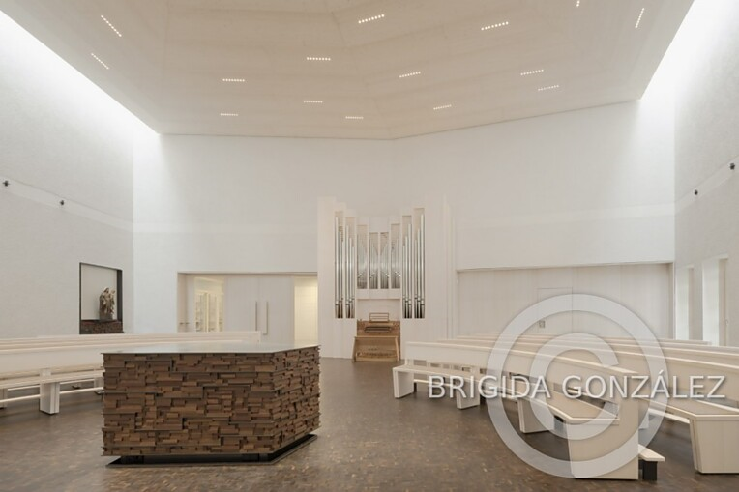

9 Bei Bedarf lässt sich der Kirchenraum um den angrezenden Gemeindesaal erweitern. Foto: Brigida González
BITTE BEACHTEN: Richten Sie Ihre Anfrage an a+r Architekten, Miriam Gärtner, um die Nutzungsrechte dieses Fotos abzuklären: pr@aplusr.de
10 In einer gläsernen Bodenvitrine ist der Grundstein der neuen Kirche für immer sichtbar. Er beinhaltet Teile des Grundsteins der alten Kirche, eine Kirche aus Legosteinen, ein Stuttgarter Rößle, Münzen, sowie eine Tageszeitung vom Tag der Grundsteinlegung. Foto: Brigida González
BITTE BEACHTEN: Richten Sie Ihre Anfrage an a+r Architekten, Miriam Gärtner, um die Nutzungsrechte dieses Fotos abzuklären: pr@aplusr.de
11 Die drei Wohntürme mit 64 Wohnungen, Kita und Sozialstation ließ a+r mit einer Klinkerriemchenfassade mit Putzbändern errichten. Die Wohnungen in den obersten Stockwerken bieten einen famosen Weitblick über die Weinberge, den Max-Eyth-See und das Neckartal. Foto: Brigida González
BITTE BEACHTEN: Richten Sie Ihre Anfrage an a+r Architekten, Miriam Gärtner, um die Nutzungsrechte dieses Fotos abzuklären: pr@aplusr.de
12 Die Höhenversprünge auf dem Gelände hoch über dem Neckartal nutzten a+r Architekten für die Modellierung von attraktiven Freiflächen. Foto: Brigida González
BITTE BEACHTEN: Richten Sie Ihre Anfrage an a+r Architekten, Miriam Gärtner, um die Nutzungsrechte dieses Fotos abzuklären: pr@aplusr.de
9. |  | 10.
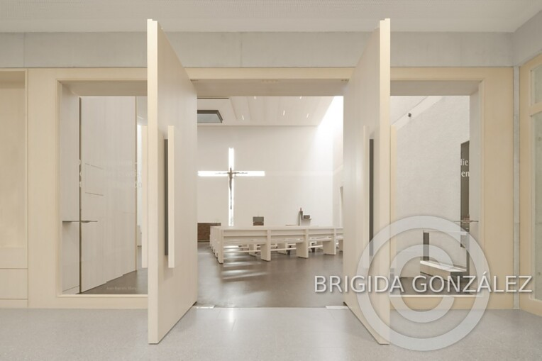 |  | 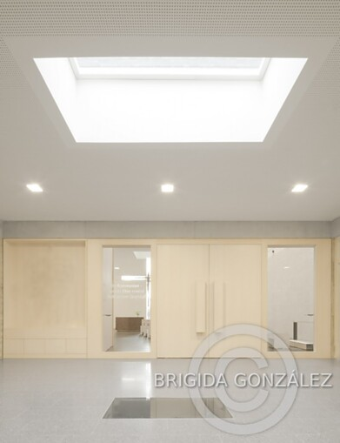
11. |  | 12.
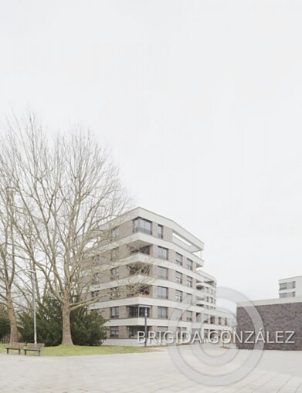 |  | 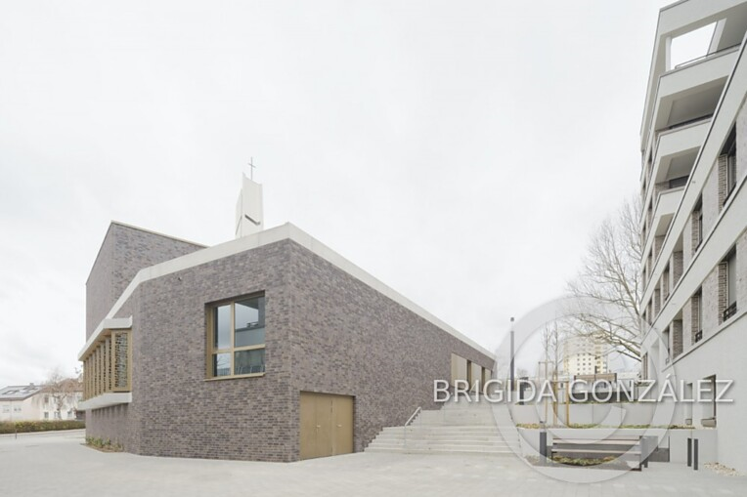

13 Lageplan Quartiersentwicklung St. Johannes-Maria-Vianney, Zeichnung: a+r Architekten
14 Erdgeschoss Kirchenneubau St. Johannes-Maria-Vianney und Wohntürme, Zeichnung: a+r Architekten
15 1. Obergeschoss Kirchenneubau St. Johannes-Maria-Vianney und Wohntürme, Zeichnung: a+r Architekten
16 3. Obergeschoss Kirchenneubau St. Johannes-Maria-Vianney und Wohntürme, Zeichnung: a+r Architekten
13. |  | 14.
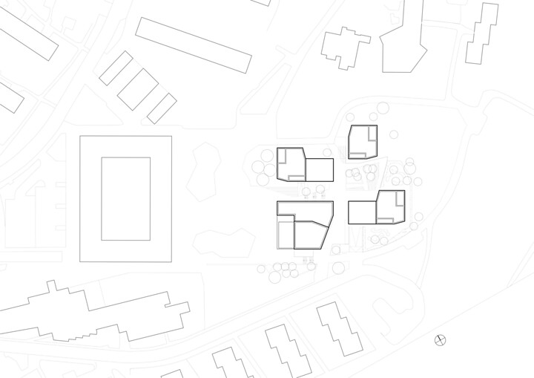 |  | 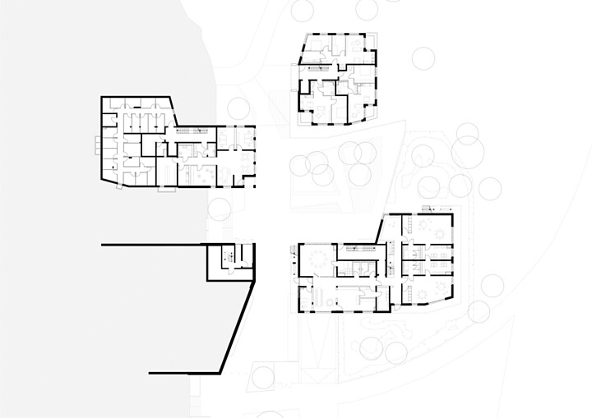
15. |  | 16.
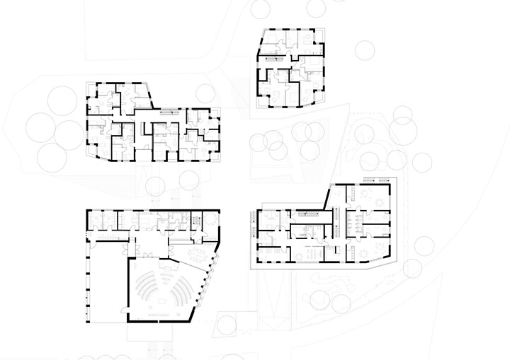 |  | 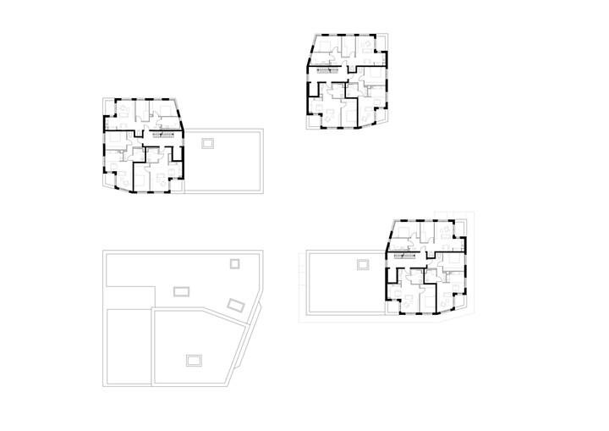

17 6. Obergeschoss Kirchenneubau St. Johannes-Maria-Vianney und Wohntürme, Zeichnung: a+r Architekten
18 Schnitt Kirchenneubau St. Johannes-Maria-Vianney, Zeichnung: a+r Architekten
19 Schnitt Kirchenneubau St. Johannes-Maria-Vianney und Wohntürme, Zeichnung: a+r Architekten
17. |  | 18.
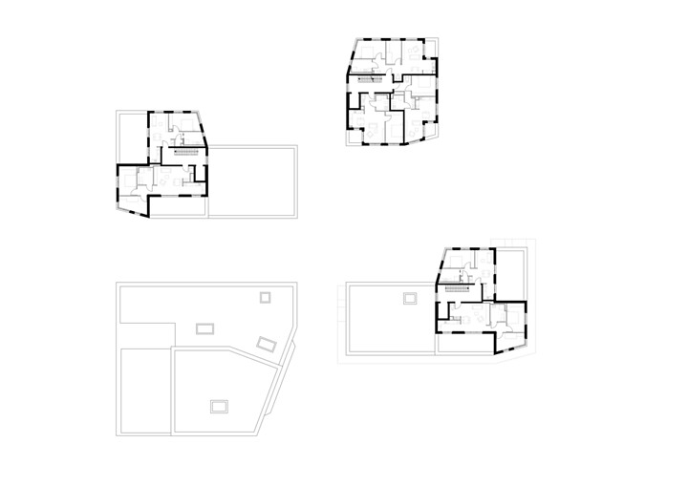 |  | 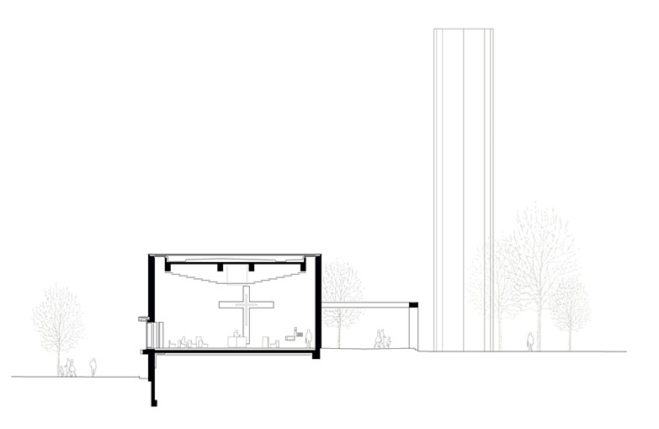
19.
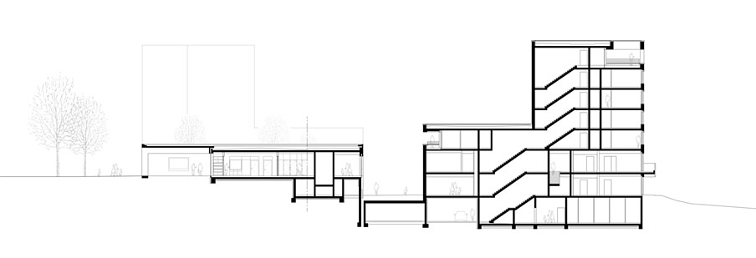

Über a+r Architekten
a+r Architekten stehen für eine solide, umweltverträgliche und zukunftsorientierte Architektur mit einer überzeugenden Expertise im Bereich des nachhaltigen Bauens – auch im Bestand. Das 1985 von Prof. Gerd Ackermann und Prof. Hellmut Raff gegründete Büro mit Standorten in Stuttgart und Tübingen zählt rund 100 Mitarbeiter und steht heute unter der Leitung von Oliver Braun, Florian Gruner, Alexander Lange und Walter Fritz. Vorwiegend bauen a+r Architekten für öffentliche Auftraggeber, Industrie und Gewerbe, für kommunale Wohnbauunternehmen sowie für soziale Einrichtungen. Das Büro konzentriert sich auf eine angemessene, ökologische, funktionale und daraus resultierend innovative Bauweise und wurde dafür mit renommierten Preisen ausgezeichnet.
www.aplusr.de
Instagram

QR-Code der Medieninformation

